Τρία μεγάλα αναστήματα. Τρεις διάνοιες σπινθηροβόλες, πανεπιστήμονες. Τρεις καρδιές ανδρείες, γενναίες. Είναι οι τρεις Ιεράρχες, οι προστάτες των γραμμάτων, που τους γιορτάζουμε στις 30 Ιανουαρίου, όλους μαζί. Γιορτάζουμε τρεις ψυχές υπέροχα άγιες: Τον Μέγα Βασίλειο, τον Γρηγόριο τον Θεολόγο και τον Ιωάννη τον Χρυσόστομο.
Ο Μέγας Βασίλειος γεννήθηκε στη Νεοκαισάρεια του Πόντου το 330 μ.Χ.. Μεγάλωσε και ανατράφηκε μέσα σε χριστιανικό περιβάλλον, κάτω από τη φροντίδα της μητέρας του, Εμμέλειας. Όταν οι περίφημες σχολές της Καισάρειας δεν είχαν να του προσφέρουν τίποτα περισσότερο, ο Βασίλειος έφτασε στην ξακουστή Αθήνα. Τόση ήταν η φιλομάθειά του, που σπούδασε ιατρική, ρητορική, αστρονομία, γεωμετρία, θεολογία. Περισσότερο όμως προόδευσε στην αρετή και τη χριστιανική ζωή. Έτσι αρνήθηκε τη δόξα των ανθρώπων και τη φήμη του σοφού κι αφιερώθηκε στον Θεό. Έγινε ο γνωστός αρχιεπίσκοπος Καισαρείας, που έμεινε στην ιστορία ως Μέγας και ως Επίσκοπος της αγάπης, με τη γνωστή Βασιλειάδα. Στο έργο αυτό της φιλανθρωπίας αφιέρωσε όλα του τα πλούτη και όλη του τη ζωή, μέχρι την κοίμησή του το 350.
Ο Γρηγόριος ο Θεολόγος ήταν φίλος και συσπουδαστής του Βασιλείου, συνομήλικός του. Σπούδασε κι έγινε κάτοχος όλης της γνωστής σοφίας. Γρήγορα όμως τ΄ άφησε όλα και αφοσιώθηκε στον Χριστό. Ως επίσκοπος της Ναζιανζού και ως Πατριάρχης Κωνσταντινουπόλεως πολέμησε με ευγλωττία και γενναιότητα όλες τις αιρέσεις και κράτησε την πίστη μας ανόθευτη. Για την προσφορά του στην ορθοδοξία ονομάστηκε Θεολόγος» και είναι ο δεύτερος που παίρνει αυτόν τον «τίτλο» μετά τον ευαγγελιστή Ιωάννη. Λιγότερο γνωστό, αλλά αξιόλογο, είναι το ποιητικό του έργο, που σήμερα πολλοί το μελετούν και το θαυμάζουν.
Ο Ιωάννης ο Χρυσόστομος γεννήθηκε λίγο αργότερα, γύρω στο 350, στην Αντιόχεια της Συρίας. Ο ξακουστός δάσκαλος Λιβάνιος τον προόριζε για διάδοχό του στην Αντιόχεια. Μα ο Ιωάννης προτίμησε να αφιερωθεί στον Θεό. Με φλογερά και δυνατά κηρύγματα έσπειρε το λόγο του Θεού σε πολλά μέρη αλλά και στην Κωνσταντινούπολη ως Πατριάρχης. Σε κάθε ομιλία του μαζευόταν πλήθος πολύ., Χάρη στην ευγλωττία του πήρε το όνομα Χρυσόστομος. Όμως οι εχθροί της αλήθειας, μεταξύ των οποίων και η αυτοκράτειρα, την οποία έλεγχε για τις αδικίες της, τον έστειλαν στην εξορία τρεις φορές. Την Τρίτη φορά πέθανε από τις κακουχίες, δοξολογώντας τον Θεό.
Η προσφορά των τριών Ιεραρχών στην ανθρωπότητα είναι μοναδική. Θεμελίωσαν την Ορθοδοξία, γι΄ αυτό και τους λέμε Πατέρες. Μορφώθηκαν ελληνικά και δίδαξαν ελληνικά. Οι μεγάλοι σοφοί της εποχής μας αντλούν από την ανεξάντλητη σοφία τους. Είχαν χαρίσματα και πήραν φροντισμένη αγωγή απ΄ τα σπίτια τους και κυρίως από τις μητέρες τους, την Εμμέλεια, τη Νόνα και την Ανθούσα . Όμως με τη δική τους επιμέλεια, τον κόπο και την προσπάθεια έγιναν μεγάλοι. Αγωνίστηκαν ασταμάτητα, προσευχήθηκαν αδιάκοπα και ασκήθηκαν στον αγώνα της αρετής. Έτσι έγιναν οι πρωταθλητές της ευσέβειας, της αρετής, της αγιότητας αλλά και των γραμμάτων και της σοφίας. Αξίζει να τους μιμηθούμε.
Το απολυτίκιο των Τριών Ιεραρχών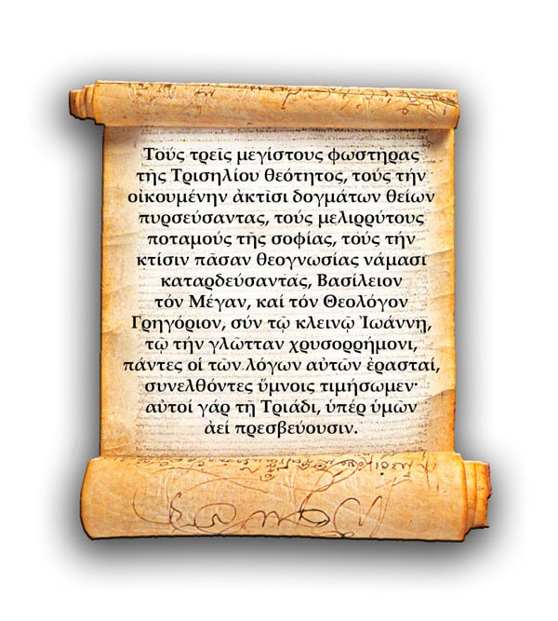
Πηγή: ΠΕΜΠΤΟΥΣΙΑ

